https://www.cnblogs.com/crazylqy/p/7119030.html

# Zookeeper单机

## 安装环境

安装环境：

Linux：centos6.4

Jdk:1.7以上版本

Zookeeper是java开发的可以运行在windows、linux环境。需要先安装jdk。

## 安装步骤

安装步骤：

第一步：安装jdk

第二步：把zookeeper的压缩包上传到linux系统。

第三步：解压缩压缩包

tar -zxvf zookeeper-3.4.6.tar.gz

第四步：进入zookeeper-3.4.6目录，创建data，logs文件夹。



第五步：把zoo_sample.cfg改名(复制)为zoo.cfg cd conf

[root@localhost conf]# cp zoo_sample.cfg zoo.cfg

第六步：修改data属性 vim

dataDir=/home/hadoop/zookeeper/data

dataLogDir=/home/ hadoop/zookeeper/logs

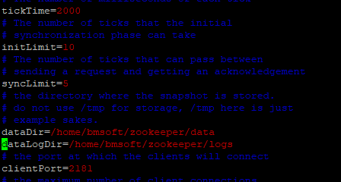

## 开启远程关闭防火墙

**注意：需要关闭防火墙。**

service iptables stop

永久关闭修改配置开机不启动防火墙：

chkconfig iptables off

如果不能成功启动zookeeper，需要删除data目录下的zookeeper_server.pid文件。

## 清理日志

# 启动、服务、软连接

## 启动

### 默认启动

第七步：启动zookeeper

[root@localhost bin]# ./zkServer.sh start

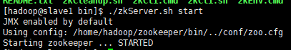

### 指定文件启动

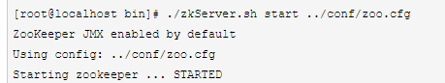

### 关闭

关闭：[root@localhost bin]# ./zkServer.sh stop

### 查看

查看状态：[root@localhost bin]# ./zkServer.sh status

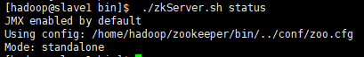

[root@zookeeper init.d]# vim zookeeper

## 将zookeeper加入服务

https://blog.csdn.net/u012453843/article/details/70162796

#!/bin/bash

#chkconfig:2345 20 90

#description:zookeeper

#processname:zookeeper

export JAVA_HOME=/home/hadoop/jdk1.8.0_144

case $1 in

start) su root /home/hadoop/zookeeper/bin/zkServer.sh start;;

stop) su root /home/hadoop/zookeeper/bin/zkServer.sh stop;;

status) su root /home/hadoop/zookeeper/bin/zkServer.sh status;;

restart) su root /home/hadoop/zookeeper/bin/zkServer.sh restart;;

*) echo "require start|stop|status|restart" ;;

esac

## zkCli.sh软连接

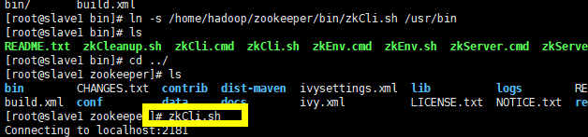

# 连接

## ./zkCli.连接

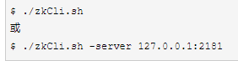



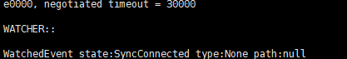

## 远程查看端口是否开发telnet



# 问题

## could not find file /home/hadoop/zookeeper/data/zookeeper_server.pid



解决：新建一个文件就行

